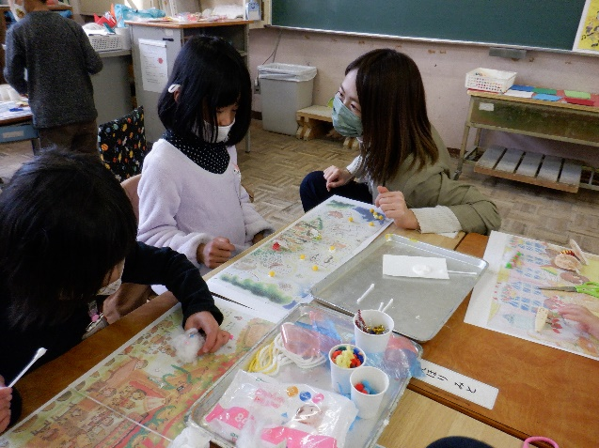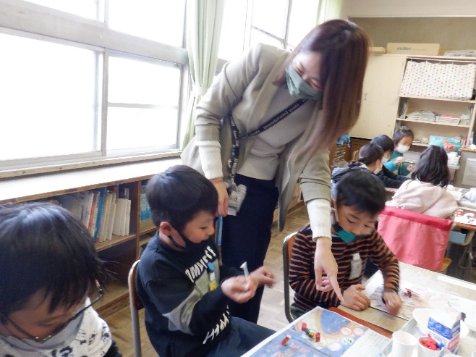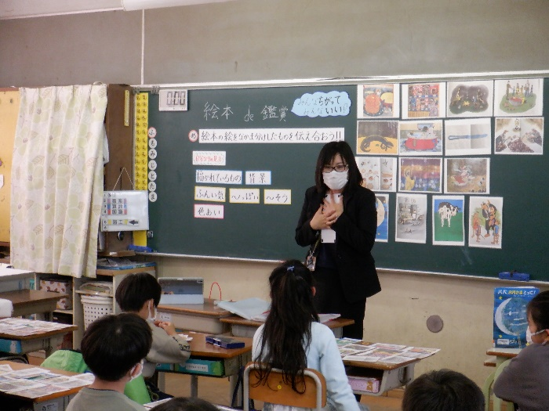

学校現場で実際に学級経営や子ども

との関わり方を学ぶことができる。

管理職の先生も学級通信の書き方、

教材の作り方も教えてくれる。

授業の指導方法について、先輩の

先生からいろいろ教えてもらいまし

た。上手くいかないこともあるけど、

少しずつできるようになっています。

子どもたちのわからないところが

理解できるようになった。アドバイス

するとドンドンできるようになった。

成長を感じられてうれしい！

**講師のコメント・様子**